Ветряная оспа («ветрянка»)
Эта инфекция была названа « ветрянкой» в связи со своей заразностью. Ее распространение происходит словно со скоростью ветра. Ребенок может заразиться ветряной оспой, зайдя в лифт после больного человека. После появления больного ребенка в школе или детском саду, через некоторое время заболевает большинство детей.
Ветряная оспа относится к числу наиболее распространенных заболеваний детского возраста. За последние годы заболеваемость ветрянкой в России увеличилась почти в 2 раза. Преимущественно болеют дети в возрасте от 1 до 10 лет, максимальная заболеваемость отмечается среди детей в возрасте 3-4 лет. Дети до 6 месяцев практически не болеют ветряной оспой, т.к. мать передает им собственный иммунитет через плаценту и во время грудного вскармливания. Пик заболеваемости отмечается в осенне-зимний период.
Что такое ветряная оспа?
Ветряная оспа – острая вирусная инфекция с воздушно-капельным путем передачи, характеризующаяся появлением на коже и слизистых оболочках сыпи в виде мелких пузырьков.
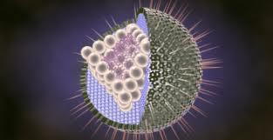
Возбудителем ветряной оспы является вирус Varicella zoster, относящийся к семейству герпетических вирусов. Во внешней среде вирус неустойчив и быстро погибает.
Единственным источником инфекции является человек. Восприимчивость к ветряной оспе очень высокая.
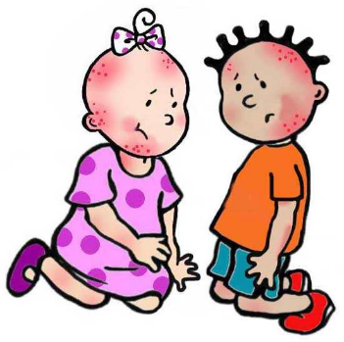
Больные становятся заразными в конце инкубационного периода (за 48 часов до появления сыпи) и до 5-го дня с момента появления последнего элемента сыпи.
Путь передачи инфекции –воздушно-капельный.
Вирусы в огромном количестве выделяются при чихании, кашле, разговоре. Также возможна передача вируса от матери плоду во время беременности. Через третьих лиц передача инфекции невозможна. На обуви и одежде принести вирус домой тоже нет шансов.
В связи с большой летучестью вируса, его распространение возможно с этажа на этаж, на расстояние до 20 метров.
Ветряная оспа у взрослых протекает намного тяжелее, чем у детей, и способна вызвать серьезные осложнения.
Клиническая картина.
Инкубационный период продолжается от 10 до 21 дня (чаще 14-17 дней).
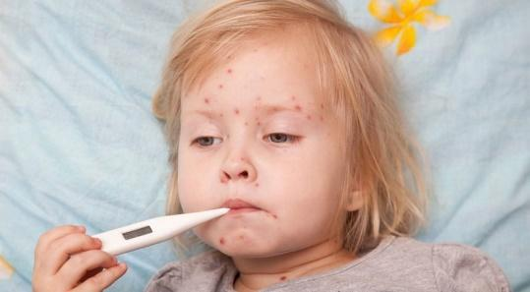
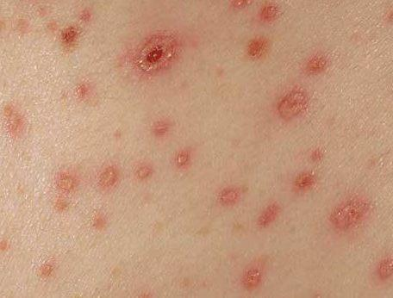
У детей заболевание начинается с подъема температуры до 38,5 – 39^{о}С, отмечается слабость, снижение аппетита, головная боль. Ребенок становится капризным, отказывается от еды. Одновременно с подъемом температуры появляется сыпь. Выраженность лихорадки соответствует обилию сыпи. Продолжительность лихорадки 3-5 дней. Каждое новое высыпание сопровождается подъемом температуры тела. Сыпь сначала имеет вид красных пятнышек, которые в течение нескольких часов превращаются в папулы, далее в пузырьки, а через 1-2 дня на месте сыпи остается корочка. Размеры пузырьков сопоставимы с размером булавочной головки. После отпадения корочки остается красное пятно, иногда – рубец. Первые элементы сыпи обычно появляются на коже лица, волосистой части головы, спине, животе, груди, плечах, бедрах. На ладонях и подошвах сыпь, как правило, отсутствует. Детей очень беспокоит зуд ветряночных пузырьков, в связи с чем дети часто их расчесывают, сдирают, после чего остается рубец, а также возможно нагноение в связи с присоединением вторичной бактериальной инфекции. Известны случаи, когда на протяжении всей болезни появляются только единичные элементы или даже сыпь отсутствует. Такие случаи встречаются, в основном, у детей.
Выздоровление наступает не ранее 10 дня с момента высыпаний.
Осложнения заболевания.
Ветряная оспа считается доброкачественным заболеванием, однако, в ряде случаев могут развиться тяжелые осложнения. Среди осложнений ветряной оспы наиболее частыми являются гнойные поражения кожи – фурункулы, абсцессы и др. тяжело протекает специфическая пневмония, а самым грозным осложнением этой инфекции является поражение центральной нервной системы в форме энцефалита или менингита.
Среди взрослого населения наиболее частым осложнением является пневмония, а у новорожденных «синдром врожденной ветряной оспы», когда беременная женщина перенесла заболевание на ранних сроках беременности.
Сложности в протекании заболевания наблюдаются у людей с иммунодефицитом, в том числе и ВИЧ-инфекцией.
Для предотвращения присоединения вторичной инфекции необходимо следить за частотой рук, одежды, постельного белья больного. В период высыпаний и лихорадки больной должен соблюдать постельный режим.
Элементы сыпи рекомендуется смазывать раствором бриллиантового зеленого. В период высыпаний разрешается мытье с использованием щадящего мыла, мочалку использовать нельзя, так как существует опасность повреждения корочек.
Родители должны своевременно отреагировать на изменения сыпи и вызвать врача для предупреждения развития осложнений:
· Если сыпь увеличивается в размерах, похожа на начало "простуды на губах", покрывается многочисленными пузырьками, синеет, наливается кровью, новые высыпания появляются спустя 10 дней с момента появления первых признаков заболевания «ветрянки».
· если более недели держится температура выше 37 или температура с каждым днем растет,
· если сыпь распространяется на слизистые оболочки: глаза, ротовою полость, или на половые органы, т.к. аналогичные изменения могут быть на внутренних органах.
· при появлении кашля или насморка, т.к. герпетические высыпания могут находиться в носоглотке
· при появлении поноса и частой рвоты,
т.е. во всех случаях, когда ветрянка протекает атипично.
В любом случае, как только вы заметили первые признаки недомогания ребенка и сыпь, сразу вызовите врача. Только он точно определит, ветряная оспа у ребенка или другое заболевание (не опытному взгляду отличить симптомы ветряной оспы от аллергии или других заболеваний с сыпью довольно сложно), и будет контролировать течение болезни.

